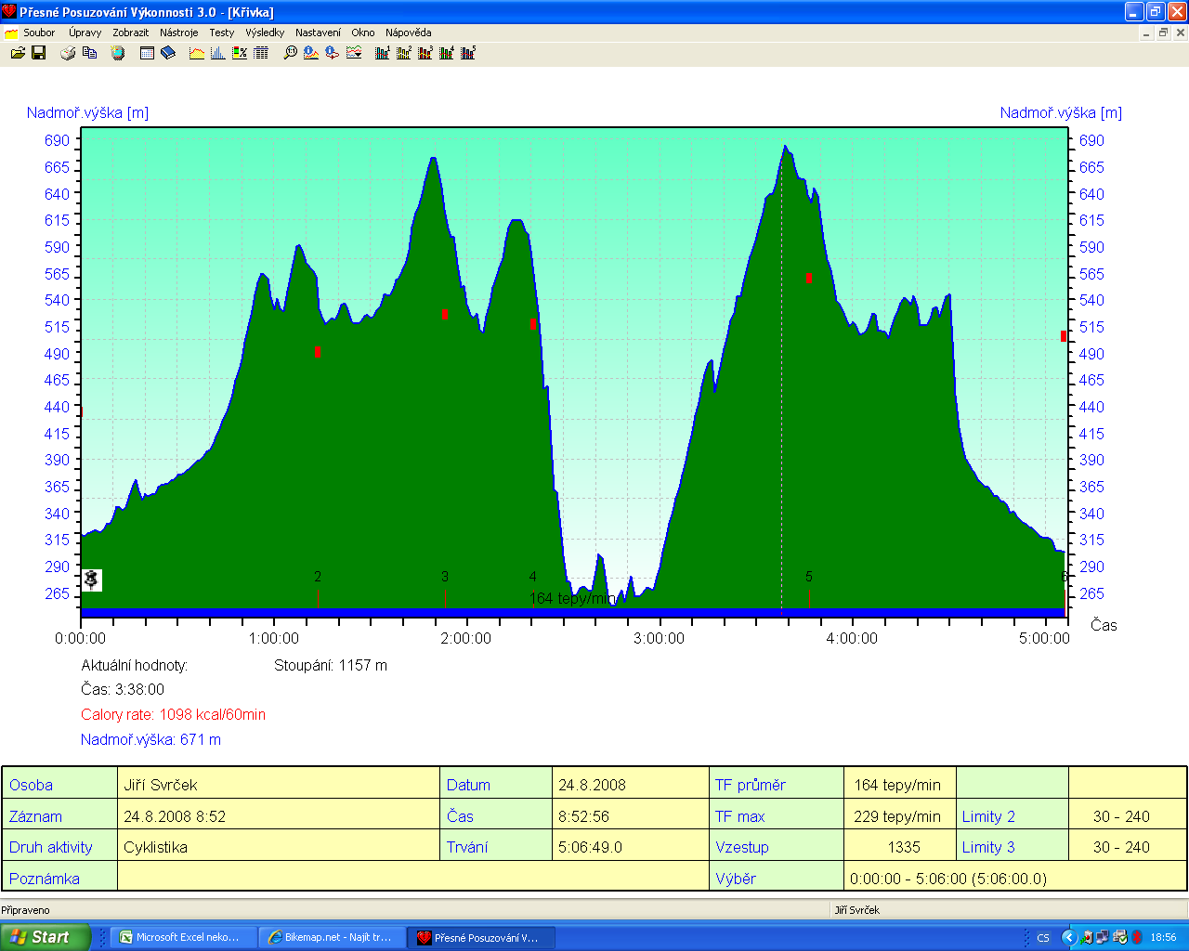
T R A S A :
Krnov-Bruntál-Moravský Kočov-Valšov-Břidličná-Rýžoviště-Huzová-Hlásnice-Šternberk-Komárov-Paseka-Stránské-Albrechtice u Rýmařova-Vajglov-Břidličná-Valšov-Bruntál-Krmov
Spotřeboval jsem 4728 kcal,
Vzdálenost 135 km
Čas 4:54:26 , průměr – 27,55 km/hod ( můj , kluci měli vyšší kolem 30 km/hod )
Nastoupáno 1335 výškových metrů, max. výška 684m, min. 251 m
Sestoupáno 1325 m

